

ROTINA MATERNAL 1 - VÍDEO AULA NO BLOG – 04/11/20 - QUARTA-FEIRA

* **ACOLHIDA:**
* MÚSICA MUNDO BITA: “QUE SAUDADE QUE EU TÔ” - PROFESSORAS ANA PAULA E JÉSSICA - MATERNAL 1 A e B;



* **ATIVIDADES:**
* RECORDAR QUANTIDADE DE NÚMEROS;
* SEPARAR BOLINHAS COM AS QUANTIDADES CORRESPONDENTES;
* ATIVIDADE IMPRESSA: NÚMEROS;



* *HORA DO LANCHINHO\CANTAR A MÚSICA DO LANCHINHO\ ESCOVAÇÃO;*



* **ATIVIDADE PARA CASA**

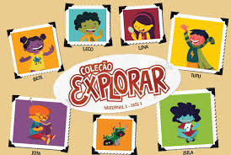

* MÚSICA – MARIANA (CANÇÕES POPULARES);
* ATIVIDADE IMPRESSA: NUMERAIS;
* CONTAGEM DOS NÚMEROS COM OS DEDOS;